Kl. V
Data: 24.06.2020 r. /środa//

Temat: Utrwalamy wiadomości o graniastosłupach.

/proszę abyście ten temat zapisali do zeszytu/

Rozwiążcie zadania:
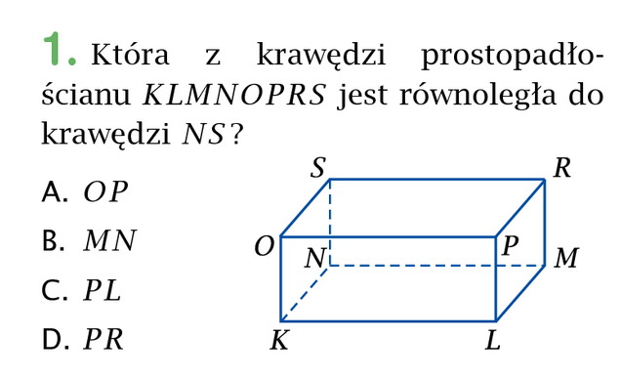

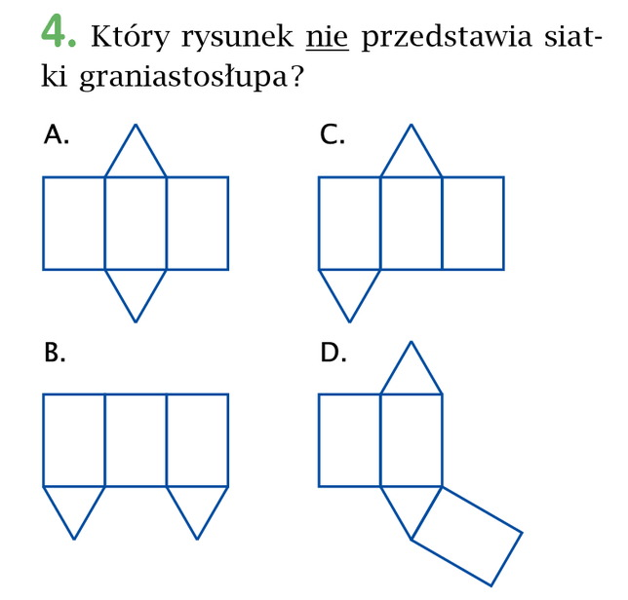
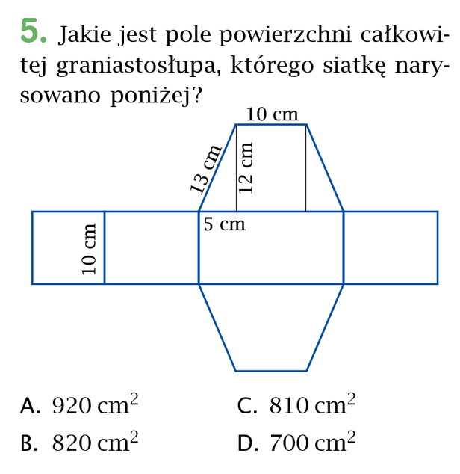

Miłej pracy! D. Misztal-Strzała

